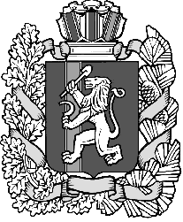
Красноярский край
Новосёловский район
Администрация Чулымского сельсовета

ПОСТАНОВЛЕНИЕ

08.02.2017 г. п. Чулым № 4

«О переадресации земельного участка»
На основании ст. 9 Закона Красноярского края «Об административно – территориальном устройстве Красноярского края»

ПОСТАНОВЛЯЮ:
1. Присвоить почтовый адрес земельному участку:
Адрес до переадресации: Красноярский край, Новоселовский район, п. Чесноки, ул. Крупская, д.26, кв.2, с кадастровым номером: 24:29:1604001:1

Адрес после переадресации: Красноярский край, Новоселовский район, п. Чесноки, ул. Крупской, д.26, кв.2, с кадастровым номером: 24:29:1604001:1

2. Контроль за исполнением данного постановления возложить на зам. главы сельсовета Е.А. Лактюшину.
3. Постановление вступает в силу со дня подписания

Глава сельсовета: В.Н. Летников

